会員各位 平成30年4月30日
奈良県立医科大学医学部看護学科
同窓会会長 植村 信子

第14回 奈良県立医科大学医学部看護学科同窓会のご案内

陽春の候 会員の皆様には益々ご健勝のこととお慶び申しあげます。平素は、同窓会活動にご協力いただきありがとうございます。
さて、私たちの母校は、平成16年に4年制の医学部看護学科となり、平成30年春に第15期の入学生を迎えることとなりました。今後も母校の歴史を受け継いでいくとともに、同窓生の役に立ち、さらなる母校の発展に寄与できる同窓会組織として、情報提供や活動支援など内容を充実させて参りたいと考えております。
来たる平成30年6月30日（土）、第14回同窓会総会と懇親会を開催いたします。
お誘いあわせのうえ、ご参加いただけますようよろしくお願い申しあげます。
記

日時 平成30年6月30日（土）
午前09時30分 開場
午前10時00分 総会
午前11時00分 講演
テーマ「認知症にならない生活をつくろう」
講師 奈良県立医科大学附属病院看護部
認知症看護認定看護師 池内 勝継 様
午後12時15分 記念撮影
午後12時30分 懇親会
午後03時00分 閉会
会場 橿原神宮 養正殿
TEL 0744-22-3235 近鉄橿原神宮前駅中央出口徒歩5分
会費 6,000円
参加を希望される方は、同封の振込用紙に必要事項をご記入の上、6月8日（金）までに
お申し込みください。その際、通信欄に卒業年と学校名をご記入ください。
なお、同窓会参加のお申し込みは電話やFAX、当日会場では受け付けておりません。
また、一度ご入金された参加費の返金はいたしかねますのでよろしくお願い申しあげます。
ご記入ください
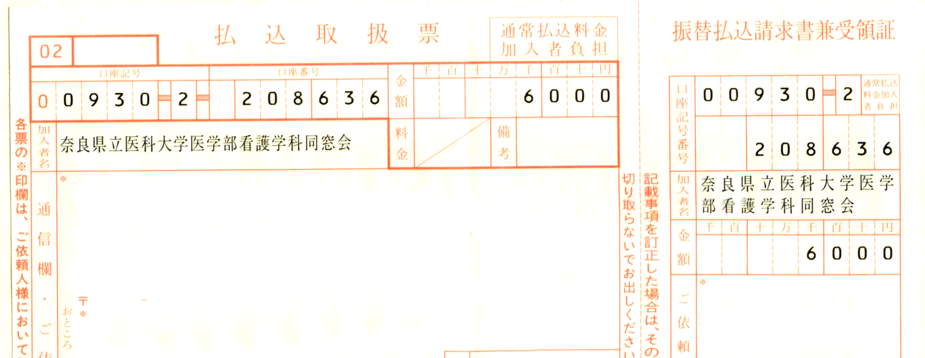
昭和 年卒業 学校 回生
平成
総会に関するお問い合わせは、同窓会事務局 Tel 0744-22-3051（代表）内線2718 もしくは、090-6735-8849 までお願いいたします。
同窓会ホームページにも掲載しています。そちらの方もご覧ください。
奈良県立医科大学医学部看護学科ホームページより同窓会へアクセスしてください。
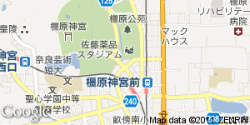
http://www.naramed-u.ac.jp/university/gakusesekatsu/dosokai/kangogakkadosokai.html

